|  |  |  |  |  |  |  |
| --- | --- | --- | --- | --- | --- | --- |
| Предмет: Физика  Урок: | | Школа: КГУ «Общеобразовательная школа №2 г. Тобыл» | | | | |
| Дата: | | ФИО учителя: Арбабаева Елена Рафитовна | | | | |
| Класс: 8 | | Количество присутствующих: | | Количество отсутствующих: | | |
| Раздел: | | 8.5 Световые явления | | | | |
| Тема урока: | | Решение качественных и вычислительных задач по теме «Линзы» | | | | |
| Цели обучения в соответствии с учебной программой: | | 8.5.1.11 - применять формулу тонкой линзы для решения задач;  8.5.1.12 - применять формулу линейного увеличения линзы в решении задач | | | | |
| Цели урока: | | Решать задачи используя формулы тонкой линзы и линейного увеличения линзы | | | | |
| Критерии оценивания: | | Называют виды линз (знание);  Путём построения получают изображение в линзах и дают им характеристику (применение)  Рассчитывают при решении задач необходимые величины: используя формулу тонкой линзы, формулу увеличения, формулу для вычисления оптической силы линзы (применение). | | | | |
| Ход урока: | | | | | | |
| Этап урока/ Время | Действия педагога | | Действия ученика | | Оценивание | Ресурсы |
| **Начало урока** | Приветствует учащихся. Использует психологический настрой «Улыбка», чтобы выразить взаимоуважение, симпатию, желание добра. | | Настраиваются на положительную и благоприятную обстановку на уроке, внутренне организовывают себя концентрируют свое внимание. | |  | Приложение 1 |
| 10 мин | Задает вопросы, активизируя мыслительную деятельность (блиц опрос через гугл форму по вариантам) учащихся, вовлекая всех в работу. Выводит учащихся на формулирование темы урока и получаемого ожидаемого результата.  Учащемуся с ООП предлагает выполнить блиц опрос по отдельному варианту, в котором будут предложены задания с готовыми иллюстрациями, для более доступного выполнения. | | Повторяют пройденный материал по данной теме  Учащийся с ООП самостоятельно выполняет задание используя конспект предыдущего урока | | Самооценивание  по предложенным ответам в презентации  (+ за каждое правильное решение) | Приложение 2  Презентация |
| **Середина урока** | Предлагает вспомнить и повторить с помощью таблицы «Найти соответствие названия с его описанием» изображение в линзах для закрепления полученных знаний Чтобы учащиеся хорошо определяли расположение предмета и его изображения в зависимости от положения относительно фокусного расстояния, для решения задач с применение формулы тонкой линзы (в каком случае получается фокус отрицательный, в каком положительный) | | Находят соответствующий рисунок к его описанию, изображенный на слайде презентации. | | Самооценивание  по предложенным ответам в презентации  (+ за каждое правильное решение) | Приложение 3 |
|  | Учащемуся с ООП предлагает выполнить работу, используя краткий опорный конспект | | Учащийся с ООП отвечает на вопросы, использует конспект предыдущего урока | |  | Приложение |
| 3 мин  10 мин  15 мин | С помощью приема «Лови ошибку» учитель предлагает выполнить задание для того, чтобы учащиеся сконцентрировались на знании формул и построение хода лучей полученных изображений | | Выполняют задание в парах, находят ошибки в формулах | | Взаимопроверка (+ за каждое правильное решение) | Приложение 4 Карточки |
| Обсуждает с учащимися алгоритм решения рассматриваемой задачи у доски для нахождения неизвестных величин по теме «Линзы» и построения изображения. Оказывает поддержку при решении через наводящие вопросы. | | Выполняют задание с учителем. Один ученик у доски. Обсуждают алгоритм решения задачи, прописывают на доске. | | Похвала учителя | Приложение 5 Презентация задачи |
| Ведет контроль нахождения своей группы среди учащихся и работы в группах. Предлагает сформировавшимся группам конструктивную задачу на развитие естественно-математической грамотности  Дает инструкцию к решению задачи и контролирует ход решения | | Находят свою группу по номерам, распределяют обязанности в группе, совместно выполняют задание, обсуждают решение, в случае затруднения обращаются к учителю за помощью. | | Поддержка учителя через одобрение | Приложение 6 Презентация |
| Учитель дает ученику с ОПП инструкцию и алгоритм решения в письменном виде, помогает справиться с заданием. | | Учащийся с ООП решает задачу с поддержкой учителя и учащихся в группе | |  |  |
| Для учащихся, сумевших выполнить работу раньше, выдает дополнительную задачу. | | Выполняют задание самостоятельно | | Учитель просматривает решение и дает комментарий | Приложение 7 |
| Если учащиеся затрудняются, учитель направляет наводящими вопросами.  Выводит правильное решение для самоконтроля | | Сравнивают свое решение с готовым образцом. | | Взаимооценивание по образцу (+ за каждое правильное решение) | Слайд с полным решением задачи |
| 3 мин | С помощью диалога с учащимися ведет обсуждение на выявление насущных вопросов, возникших в ходе решения задач | | 1) Выносят на обсуждения неправильное решение.  2) Обсуждают правильные ответы с объяснением. | | Учитель корректирует ответ,  оценка учителем с подробным комментарием и обратной связью |  |
| Конец урока  4 мин | Подводит итог урока.  Дает инструкцию по выполнению домашнего задания.  Выполнить задачи упр 32д №2,3  По желанию составить схематическую задачу на определение фокусного расстояния.  Проводит рефлексию «Светофор»  для определения уровня  усвояемости пройденной темы.  C:\Users\User\Desktop\img17.jpg | | Проводят самоанализ.  Слушают, ведут запись в дневниках  Отвечают на вопросы  Выбирают цвет в светофоре | |  | Приложение 8 учебник Физика Н.А.Закирова,Р.Р. Аширов, упр 32д №2,3 |

**Приложение 1**

**Стратегия «Улыбка»**

Давайте улыбнемся друг другу. Пусть сегодняшний урок принесет нам всем радость общения. Сегодня на уроке, ребята, вас ожидает много интересных заданий, новых открытий, а помощниками вам будут: внимание, находчивость, смекалка.

**Приложение 2**

**Блиц – опрос:** <https://liketest.ru/fizika/test-s-otvetami-linzy.html>

**1 вариант**

1. Одна и та же линза может быть:

а) собирающей и рассеивающей + б) только собирающей в) только рассеивающей

2. 1 дптр – оптическая сила линзы с фокусным расстоянием в:

а) 1 м + б) 10 м в) 0,1 м

3. Любой луч, пройдя через линзу, преломляется, так ли это:

а) да б) зависит от условий в) нет +

4. Если предмет, который рассматривают через очки, кажется больше своих реальных размеров, значит очки:

а) рассеивающие линзы б) собирающие линзы + в) отталкивающие линзы

5. Параллельные лучи всегда пересекаются в фокусе или в такой плоскости собирающей линзы:

а) фокальной + б) фискальной в) фокусной

6. Побочная оптическая ось – любая прямая, проходящая через центр линзы и не являющаяся главной … осью:

а) сферической б) оптической + в) спектрической

7. На экране создается такое изображение:

а) принудительное б) действенное в) действительное +

8. Линзы, у которых края тоньше, чем середина:

а) прямые б) выпуклые + в) вогнутые

9. Как расположены фокусы относительно линзы:

а) на оптической оси за линзой б) на оптической оси перед линзой в) на оптической оси симметрично по обе стороны линзы +

10. Изображение характеризуется такими размерами:

а) основными б) главными в) приобретаемыми +

**2 вариант**

1. Выпуклая линза является собирающей, так ли это:

а) да б) нет + в) иногда да, иногда нет

2. Оптическая сила линзы тем больше, чем меньше такое расстояние:

а) изначальное б) сфокусированное в) фокусное +

3. Собирающая линза дает действительные изображения, рассеивающая – мнимые, так ли это:

а) нет + б) да в) отчасти

4. Главная оптическая ось проходит через центры таких поверхностей:

а) сферических + б) овальных в) неподвижных

5. Линзой называется тело, ограниченное двумя сферическими поверхностями, так ли это:

а) да б) отчасти в) нет +

6. Лучи, выходящие из одной точки, после линзы проходят параллельно, так ли это:

а) да б) зависит от условий в) нет +

7. Прозрачное тело, ограниченное сторонами, которые представляют собой сферические поверхности:

а) фокусир б) линза + в) лупа

8. Точка на оптической оси выпуклой линзы, называемая фокусом, примечательная тем, что:

а) в ней пересекаются все лучи, прошедшие сквозь края линзы б) в этой точке пересекаются все лучи, прошедшие сквозь середину линзы

в) в ней пересекаются преломленные линзой лучи, направленные на нее параллельно оптической оси +

9. Существуют ли фокусы у рассеивающей линзы:

а) нет, так как она отклоняет световые лучи от оптической оси б) да, но они-мнимые, находятся по обе стороны линзы на равных от нее расстояниях +

10. Изображение в плоском зеркале является:

а) мнимым + б) действительным в) искаженным

**3 вариант**

1. Отношение линейных размеров предмета к размерам изображения называется:

а) линейной скоростью б) линейным преломлением в) линейным увеличением +

2. Вид и размер изображения зависит от расстояния от линзы до предмета, так ли это:

а) да б) нет + в) зависит от условий

3. Оптическая сила – величина положительная, так ли это:

а) отчасти б) да в) нет +

4. Линзы, у которых средняя часть толще, чем по краям, являются рассеивающими, так ли это:

а) зависит от условий б) нет + в) да

5. У любой линзы … главных фокуса:

а) два + б) три в) четыре

6. Человек, страдающий дальнозоркостью, носит очки с такими линзами:

а) рассеивающими б) собирающими + в) отталкивающими

7. Линзы, у которых края толще, чем середина:

а) вогнутые + б) выпуклые в) прямые

8. Сколько фокусов имеет собирающая линза:

а) три б) два + в) четыре

в) да, однако расположены они не симметрично относительно линзы

9. Может ли фокус линзы находиться с той стороны, с какой падает на нее свет:

а) да, если линза-рассеивающая + б) да, если поверхности линзы имеют очень большую кривизну

в) нет, так как параллельные лучи света могут пересечься только в случае преломления, т.е. пройдя линзу

10. Если верх и низ изображения ориентированы аналогично самому предмету, то изображение называется:

а) кривым б) прямым + в) обратным

<https://liketest.ru/fizika/test-s-otvetami-linzy.html>

**Приложение 3**

«Найти соответствие названия с его описанием» <https://spadilo.ru/postroenie-izobrazheniya-v-linze/>

|  |  |
| --- | --- |
| Схема построения изображения | Расположение предмета относительно линзы + характеристика изображение |
| Если предмет располагается за двойным фокусом1 | А) Предмет располагается между линзой и фокусом. Изображение:  увеличенное;  прямое;  мнимое. |
| Если предмет располагается в точке двойного фокуса2 | Б) Предмет располагается в пространстве между фокусом и двойным фокусом. Изображение:  увеличенное;  перевернутое;  действительное. |
| Если предмет располагается в пространстве между фокусом и двойным фокусом3 | В) Предмет располагается в фокальной плоскости второго фокуса. Изображение:  перевернутое;  действительное |
| Если предмет находится в фокальной плоскости4 | Г) Предмет находится в фокальной плоскости. Изображения нет, поскольку лучи идут параллельно друг другу и не пересекаются. |
| https://static-interneturok.cdnvideo.ru/content/konspekt_image/72857/a744ac20_1bd0_0131_9837_12313b01b931.jpg5 | Д) Предмет располагается за двойным фокусом. Изображение:  уменьшенное;  перевернутое;  действительное. |

<https://spadilo.ru/postroenie-izobrazheniya-v-linze/>

**Приложение 4**

**«Лови ошибку»**

1)F= $\frac{1}{d}$ (ответ: F= $\frac{1}{D}$)

2)= (ответ: =)

3) (ответ:)

4) (ответ:

5) 1 дптр=1 см2 ( ответ: 1 дптр=1 м-1)

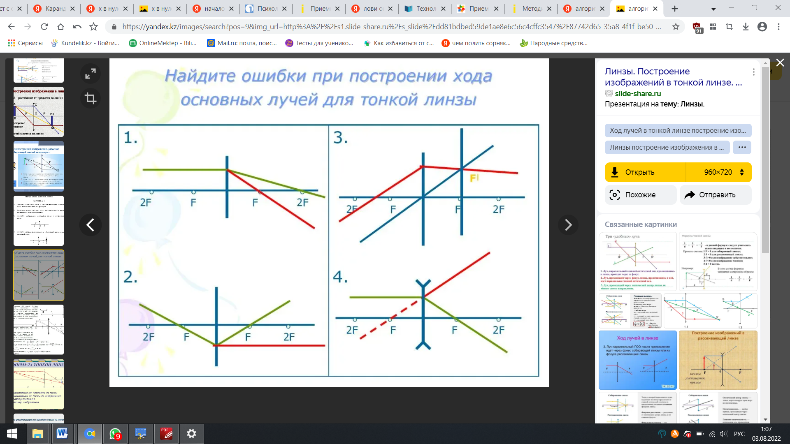

<https://cuti.cc/X90gU>

**Приложение 5**

**Задача**

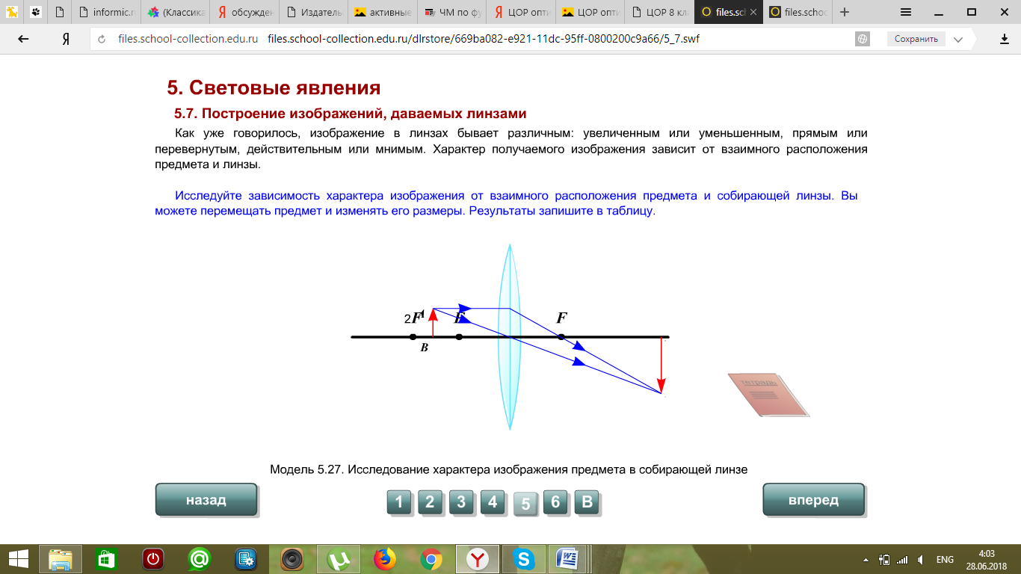Карандаш высотой 10 см, поставили перед собирающей линзой на расстоянии 30 см, а изображение получили на расстоянии 40 см от линзы. Определите фокусное расстояние линзы, оптическую силу и линейное увеличение линзы, высоту полученного изображения. Постройте чертеж к задаче, сопоставьте графический и математические результаты задачи.

Дано СИ Решение:

h = 10 см 0,1 м 1/F = 1/d+1/f 1/F = 1/0.3 м +1/ 0.4 м 1/F = 0.12/0.7 F = 0.17 м

f = 40 см 0,4 м D = 1/F = 1/0.17 м = 5,9 дптр

d = 30 см 0,3 м Г = f/d = 0.4 м/0,3 м = 1,33

f/d = H/h H = fh/d H = 0,4 м*0,1 м/0,3 м = 0,13 м

F-? D-? Сопоставляя параметры, полученные математически и графически можно сделать вывод, что задача решена <https://znanija.com/task/19031885>

Г-? Н-? Чертёж верно т.к. все расстояния и высоты совпали

**Приложение 6**

Изучая тему линзы, нам учитель дал ссылку в виртуальный зоопарк. У входа уже ждал электронный экскурсовод. Вместе отправились по дорожкам в животный мир. Мы узнали много интересного, останавливаясь возле каждого вольера. А некоторые были далековато или слишком маленькие. Поэтому нам было предложено взять виртуально приготовленные выпуклые линзы для того, чтобы мы хорошенечко разглядели животных. Смотря через них, мы увидели животных увеличенных в несколько раз. Животные, которые находились далеко, были видны близко. Чтобы увидеть маленького жучка в увеличенном изображении, я поднес лупу на небольшое расстояние. Мой друг рассматривал через другую лупу, которая была таких же размеров, но тоньше, чем у меня. Он поднес лупу к пауку. Свои наблюдения мы занесли в таблицу. Сможете ли вы найти остальные величины и ответить на наши вопросы?

Задание для 1, 2 группы – жук, для 3, 4 группы - паук:

|  |  |  |  |  |  |  |  |
| --- | --- | --- | --- | --- | --- | --- | --- |
| Название животного | Фокусное расстояние | Оптическая сила | увеличение | Расстояние от линзы до предмета | Расстояние от линзы до изображения | Размеры предмета | Размеры изображения |
| Жук |  |  |  | 10 см | 25 см | 3 мм |  |
| Паук |  |  |  | 30 см | 40 см | 2 см |  |

Найдите неизвестные величины и дополните таблицу.

Постройте схематическое изображение жука, полученное в линзах, сравните ваше изображение и то, которое получается в линзе.

Для всех

Какая линза имеет большее увеличение?

Где в жизни встречаются и применяются линзы?

**Критерии оценивания:**

Использование формул для тонкой линзы при решении задач

Уровень мыслительных навыков: знание, понимание, применение, анализ, синтез, оценивание.

Дескрипторы:

Обучающийся правильно

* записывает краткую запись (+)
* использует физические символы (+)
* переводит единицы измерения в систему СИ (+)
* Использует формулу тонкой линзы для определения фокусного расстояние (+)
* Определяет оптическую силу линзы (+)
* Определяет линейное увеличение линзы, используя формулу линейного увеличения. (+)
* Определяет высоту изображения (+)
* Использует двойное равенство линейного увеличения (+)
* Делает построение луча через центр линзы. (+)
* Делает построение луча через фокус линзы. (+)
* Сопоставляет результаты математического вычисления с результатами графического построения (+)

**Приложение** 7

Дополнительная задача.

Заполнить пустые клетки формулы тонкой линзы и линейного увеличения линзы

|  |  |  |  |  |  |  |  |
| --- | --- | --- | --- | --- | --- | --- | --- |
| Название животного | Фокусное расстояние | Оптическая сила | увеличение | Расстояние от линзы до предмета | Расстояние от линзы до изображения | Размеры предмета | Размеры изображения |
| улитка |  |  |  | 20,5 см |  | 2 см | 80 см |

**Приложение 8**

Давайте вернемся к цели урока

- смоли ли мы ее достичь?

- какие еще остались вопросы?

- что на вас взгляд было наиболее сложным?